Награды Великой Отечественной войны
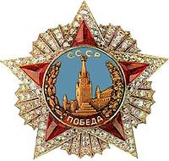
Орден «Победа». Учрежден Указом Президиума Верховного Совета СССР от 8 ноября 1943 г. Орденом «Победа», как высшим военным орденом, награждались лица высшего командного состава Советской Армии за успешное проведение таких боевых операций в масштабе нескольких или одного фронта, в результате которых в корне меняется обстановка в пользу Советской Армии.
Орден «Победа» за № 1 был вручен Маршалу Советского
Союза Жукову Г. К., а орден «Победа» за № 2 - Маршалу
Советского Союза Василевскому А. М.

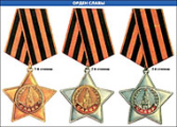
Орден Славы. Учрежден Указом Президиума Верховного Совета СССР от 8 ноября 1943г. Награждаются лица рядового и сержантского состава Красной Армии, а в авиации и лица, имеющие звание младшего лейтенанта, проявившие в боях за Советскую Родину славные подвиги храбрости, мужества и бесстрашия. Всего за годы Великой Отечественной войны кавалерами ордена Славы трех степеней стало около двух
с половиной тысяч человек.
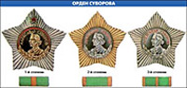
Орден Суворова. Учрежден Указом Президиума Верховного Совета СССР от 29 июля 1942г. для награждения офицеров и генералов Советской Армии за выдающиеся заслуги в деле организации и руководства боевыми операциями, а также за боевые успехи в боях по защите Родины, достигнутые в результате проведения этих операций. Имеет три степени. Всего было произведено свыше 7 тысяч награждений.

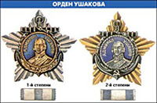
Орден Ушакова. Учрежден Указом Президиума Верховного Совета СССР от 3 марта 1944г. для награждения "офицеров Военно-Морского Флота за выдающиеся заслуги в организации, руководстве и обеспечении боевых операций и за достигнутые в результате этих операций успехи в боях за Родину". Состоит из двух степеней. Всего было произведено около 300 награждений.
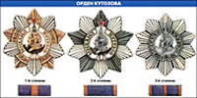
Орден Кутузова. Учрежден Указами Президиума Верховного Совета СССР от 29 июля 1942 г. (I и II степени) и от 8 февраля 1943 г. (III степень). Награждались командиры Красной Армии за хорошо разработанный и проведенный план операции - фронтовой, армейской или отдельного соединения, в результате чего противнику было нанесено тяжелое поражение, а наши войска сохранили боеспособность. Всего
было произведено более 5,5 тысяч награждений.

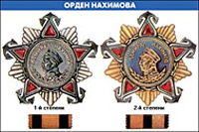
Орден Нахимова. Учрежден Указом Президиума Верховного Совета СССР от 3 марта 1944 г. для награждения офицеров Военно-Морского Флота "за выдающиеся заслуги в организации, руководстве и обеспечении боевых операций и за достигнутые в результате этих операций успехи в боях за Родину". Имеет 1 и 2 степени. Всего было произведено свыше 500 награждений.

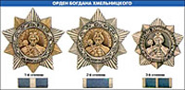
Орден Богдана Хмельницкого. Учрежден Указом Президиума Верховного Совета СССР от 10 октября 1943 г. для награждения рядового, сержантского состава, офицеров и генералов Советской Армии и Военно-Морского Флота, руководителей партизанских отрядов и партизан, отличившихся в боях с немецко-фашистскими захватчиками. Состоит из
трех степеней.

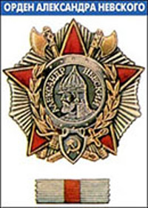
Орден Александра Невского. Учрежден Указом Президиума Верховного Совета СССР от 29 июля 1942 г. для награждения командного состава Советской Армии "за выдающиеся заслуги в организации и руководстве боевыми операциями и за достигнутые в результате этих операций успехи в боях за Родину".
Всего за подвиги и заслуги, совершенные в период Великой Отечественной войны, было произведено более 42 тысяч награждений.
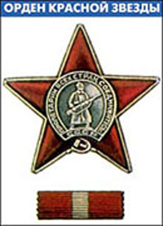
Орден Красной Звезды. Учрежден Постановлением Президиума ЦИК СССР от 6 апреля 1930 г. Награждаются военнослужащие рядового и начальствующего состава Красной Армии, войсковые части и корабли, а также их соединения, коллективы, учреждения, предприятия и общественные организации, оказавшие выдающиеся услуги в деле обороны СССР как в военное, так и в мирное время. За заслуги и подвиги в годы Великой Отечественной войны было произведено более 2 860 тысяч награждений.

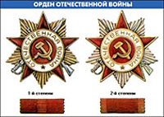
Орден Отечественной войны. Учрежден Указом Президиума Верховного Совета СССР от 20 мая 1942 г. Имеет две степени. Награждались как военнослужащие, так и гражданские лица. Представление к награждению гражданских лиц было прекращено Указом Президиума Верховного Совета СССР от 15 октября 1947 г. Всего было произведено около 350 тысяч награждений.

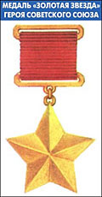

Медаль »Золотая Звезда Героя Советского Союза». Учреждена Указом Президиума Верховного Совета СССР от 1 августа 1939 г. За героизм, проявленный советскими воинами в годы Великой Отечественной войны звания Героя Советского Союза были удостоены более 11,5 тысяч человек. Из них 104 человека были награждены двумя медалями "Золотая Звезда", а Маршал Советского Союза Жуков Г. К. и военные летчики Кожедуб И. Н. и Покрышкин А. И. - тремя медалями.

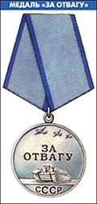
Медаль «За Отвагу». Учреждена Указом Президиума Верховного Совета СССР от 17 октября 1938 г. Награждаются солдаты, матросы, сержанты, старшины, а также офицерский состав Советской Армии, ВМФ и пограничных войск "за личное мужество и отвагу в боях с врагами Советского Союза на театре военных действий, при защите неприкосновенности государственных границ или при борьбе с диверсантами, шпионами и прочими врагами Советского государства". В период Великой Отечественной войны было произведено более 4 миллионов награждений.

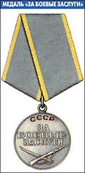
Медаль «За боевые заслуги». Учреждена Указом Президиума Верховного Совета СССР от 17 октября 1938 г. в период боевых действий в районе озера Хасан на Дальнем Востоке. Награждаются военнослужащие, а также лица, не состоящие в рядах Советской Армии, ВМФ и пограничных войск, "которые в борьбе с врагами Советского государства своими умелыми, инициативными и смелыми действиями, сопряженными с риском для их жизни, содействовали успеху боевых действий на фронте". В период Великой Отечественной войны было произведено несколько миллионов награждений.

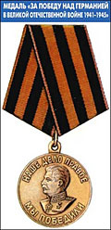
Медаль «За победу над Германией в Великой Отечественной войне 1941 - 1945 гг.». Учреждена Указом Президиума Верховного Совета СССР от 9 мая 1945 г. для награждения как военнослужащих, так и гражданских лиц, принимавших непосредственное участие на фронтах Отечественной войны или обеспечивших победу своей успешной работой. Всего к началу 1977 г. награждено более 14 900 тысяч человек.

